Львовские горняки строят дачи руководителю шахты
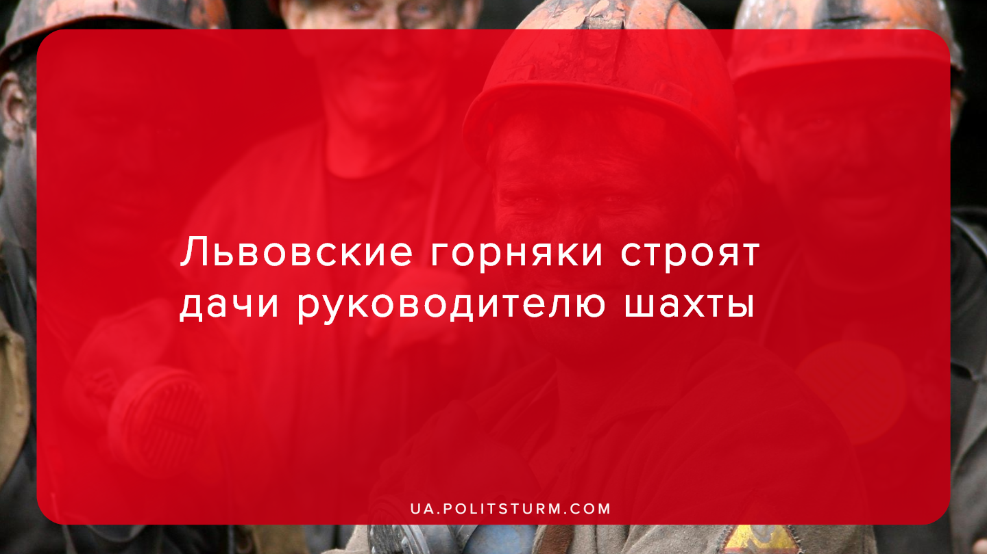

Оригинальная статья
2019-12-17
1 мин. на чтение

Установлено, что несколько руководителей ГП «Львовуголь» (укр. ДП «Львіввугілля») не по назначению использовали труд подчиненных. Руководитель шахты на протяжении нескольких месяцев привлекал пятерых рабочих к строительству дома на земельном участке своей жене. По документам в этот момент горняки должны были заниматься работой в шахте.
Кроме того, установлено, что на территории шахты её штатными сотрудниками осуществлялось производство тротуарной плитки для продажи. Плитка изготавливалась на оборудовании, подключенном к энергосистеме шахты. Всего за время формирования смен под землю не спускались около 10% работников, отработанные часы которых вносились в табель, как работа в шахте. Также выяснилось, что отдельные работники занимались в рабочее время предпринимательством, некоторые – систематически выезжали за границу и выполняли работы, не связанные с деятельностью предприятия (в течение года более 50 краткосрочных выездов).
Это не первый и не последствий случай, когда даже на государственных предприятиях начальники используют для личных нужд и в корыстных целях труд вверенных им работников. По информации от наших товарищей из Харьковской области, начальник вагонной службы депо «Харьков-Сортировка» Мусиенко Анатолий Алексеевич неоднократно привлекал работников депо для строительства и обустройства собственной дачи.
Очевидно, что при капитализме даже наличие у предприятия «государственного» статуса не отменяет эксплуатации рабочих и попрания их прав. Откровенно собственническое отношение к наёмным рабочим и коррупция, поскольку оплата рабочим идет из фондов предприятия — вот следствия капиталистических производственных отношений.
Положение рабочих здесь ухудшается ещё и тем что перед ними имеются долги по заработной плате, которые перед одними только шахтёрами составляют по разным данным от 1 до 1,5 млрд. гривен, о чем ранее неоднократно писал «Политштурм». В таких условиях рабочие вынуждены соглашаться на любую не связанную с их профессиональной деятельностью работу, чтобы прокормить себя и свои семьи.
На фоне ухудшающейся ситуации Независимый профсоюз горняков Украины анонсировал на 18 декабря предупредительные акции протеста работников отрасли возле Верховной Рады и Кабинета министров Украины, а также в шахтерских поселках и непосредственно на шахтах.
Источники:
- https://lviv.gp.gov.ua/ua/news.html?_m=publications&_c=view&_t=rec&id=262803
- https://ukraina.ru/news/20191216/1026052814.html
- https://ua.politsturm.com/?s=%D0%A8%D0%B0%D1%85%D1%82%D0%B5%D1%80%D1%8B

Оригинальная статья

